Resolución del Pleno del Instituto de Transparencia, Acceso a la Información Pública y Protección de Datos Personales del Estado de México y Municipios, con domicilio en Metepec, Estado de México, a veintiocho de abril de dos mil veintiuno.

VISTO el expediente electrónico formado con motivo del recurso de revisión número 00750/INFOEM/IP/RR/2021, interpuesto por el C. xxxxxxxxxxxxxxxxxxxxxxxxxxxx, en lo sucesivo El Recurrente, en contra de la respuesta del Ayuntamiento de Ecatepec de Morelos, en lo subsecuente El Sujeto Obligado, se procede a dictar la presente resolución.

A N T E C E D E N T E S D E L A S U N T O

PRIMERO. De la Solicitud de Información.
Con fecha ocho de febrero de dos mil veintiuno, El Recurrente presentó a través del Sistema de Acceso a la Información Mexiquense (SAIMEX) ante El Sujeto Obligado, la solicitud de acceso a la información, registrada bajo el número de expediente 00070/ECATEPEC/IP/2021, mediante la cual solicitó lo siguiente:

“1. cual es la plantilla de personal de las regidurias 1, 6 y 13, en la que se indique cuantas personas laboran en cada una de estas, que puesto o cargo tienen, si son sindicalizados o de confianza, y cual es el sueldo de cada uno de ellos.” (Sic.)

MODALIDAD DE ENTREGA: A través del SAIMEX.

SEGUNDO. De la respuesta del Sujeto Obligado.
En el expediente electrónico SAIMEX, se aprecia que en fecha veinticuatro de febrero de dos mil veintiuno, El Sujeto Obligado dio respuesta a la solicitud de información señalando lo siguiente:

“Folio de la solicitud: 00070/ECATEPEC/IP/2021

El H. Ayuntamiento Constitucional de Ecatepec de Morelos hace de su conocimiento las respuestas emitidas por: ➢ DIRECCIÓN DE ADMINISTRACIÓN. Se anexa al presente en formato PDF respuesta emitida por el área antes mencionada.

ATENTAMENTE
Lic. Brianda Eunice Iberri Estrada” (Sic).

- Adjuntando el archivo electrónico denominado: “70-24.pdf”; que por ser del conocimiento de las partes y en obvio de repeticiones innecesarios no se insertan, máxime que será motivo de estudio en párrafos subsecuentes.

TERCERO. Del recurso de revisión.
Inconforme con la respuesta notificada por El Sujeto Obligado, El Recurrente interpuso el recurso de revisión, en fecha veinticinco de febrero de dos mil veintiuno, el cual fue registrado en el sistema electrónico con el expediente número 00750/INFOEM/IP/RR/2021, en el cual arguye, las siguientes manifestaciones:

- Acto Impugnado:
“respuesta incompleta " [Sic]

- Razones o Motivos de Inconformidad:
“el sujeto obligado responde incomppleto a mi solicitud, toda vez que me da datos en extremo generales, ya que mi solicitud fue " 1. cual es la plantilla de personal de las regidurias 1, 6 y 13, en la que se indique cuantas personas laboran en cada una de estas, que puesto o cargo tienen, si son sindicalizados o de confianza, y cual es el sueldo de cada uno de ellos" la respuesta se limita a decirme cuantas personas laboran en cada regiduria solicitada, màs no me responde lo que solicite especificamente, que es DE CADA UNO DE ELLOS, la plantilla de personal por obviedad debe incluir nombre de las personas que trabajan, si sin de confianza o sindicalizados, cargo de cada uno y cuanto ganan CADA UNO, eso es una plantilla de personal, tal cual lo solicite de inicio” [Sic]

CUARTO. Del turno del recurso de revisión.
Medio de impugnación que le fue turnado a la Comisionada Zulema Martínez Sánchez, por medio del sistema electrónico en términos del arábigo 185, fracción I, de la Ley de Transparencia y Acceso a la información Pública del Estado de México y Municipios, del cual recayó acuerdo de admisión en fecha cuatro de marzo del año en curso, determinándose en él, un plazo de siete días para que las partes manifestaran lo que a su derecho corresponda en términos del numeral ya citado.

QUINTO. De la etapa de instrucción.
Así, una vez abierta la etapa de instrucción, en el sumario se observa que El Sujeto Obligado en fecha doce de marzo de dos mil veintiuno, presentó su informe justificado, mismo que fue puesto a la vista del Recurrente el día nueve de abril de dos mil veintiuno, para que en un término de tres días El Recurrente adujera manifestaciones; asimismo, se hace constar que El Recurrente fue omiso en presentar sus manifestaciones respecto al informe justificado remitido por el Sujeto Obligado.

Finalmente se advierte de las constancias que integran el presente expediente, que no existe prueba alguna que deba desahogarse.

SEXTO. Del Cierre de Instrucción.
Por lo cual, se decretó el cierre de instrucción mediante acuerdo de fecha quince de abril de dos mil veintiuno, en términos del artículo 185, fracción VI, de la Ley de Transparencia y Acceso a la Información Pública del Estado de México y Municipios, iniciando el término legal para dictar resolución definitiva del asunto.

C O N S I D E R A N D O

PRIMERO. De la competencia.
Este Instituto de Transparencia, Acceso a la Información Pública y Protección de Datos Personales del Estado de México, es competente para conocer y resolver el presente recurso de revisión interpuesto por El Recurrente conforme a lo dispuesto en los artículos 6, apartado A, fracción IV de la Constitución Política de los Estados Unidos Mexicanos, 5, párrafos vigésimo segundo, vigésimo tercero y vigésimo cuarto fracción IV de la Constitución Política del Estado Libre y Soberano de México, 1, 2 fracción II, 13, 29, 36 fracciones II y III, 176, 178, 179 fracción I, 181 párrafo tercero, 182, 185, 188 y 194 de la Ley de Transparencia y Acceso a la Información Pública del Estado de México y Municipios, 9 fracciones I, XXIV, 11 y 14 fracción I del Reglamento Interior del Instituto de Transparencia, Acceso a la Información Pública y Protección de Datos Personales del Estado de México.

Aunado a lo anterior, este Órgano Garante estima pertinente realizar un pronunciamiento ya que consientes de la situación que se vive en la actualidad a fin de otorgarle a los ciudadanos herramientas ágiles y accesibles para el ejercicio de los derechos humanos que se tutelan, se considera que a pesar de las condiciones a las que nos enfrentamos, se cuentan con las herramientas técnicas y tecnológicas necesarias que eviten mermar el ejercicio de los derechos correspondientes, sin que ello implique el poner en riesgo el diverso derecho a la salud de todos los partícipes en los procesos que conllevan.

SEGUNDO. Sobre los alcances del recurso de revisión.
Anterior a todo debe destacarse que el recurso de revisión tiene el fin y alcance que señalan los numerales 176, 179, 181 párrafo cuarto, 194 y 195, y demás aplicables de la Ley de Transparencia y Acceso a la Información Pública del Estado de México y Municipios vigente y será analizado conforme a las actuaciones que obren en el expediente electrónico con la finalidad de reparar cualquier posible afectación al derecho de acceso a la información pública y garantizando el principio rector de máxima publicidad.

TERCERO. De las causas de improcedencia.
En el procedimiento de acceso a la información y de los medios de impugnación de la materia, se advierten diversos supuestos de procedibilidad, los cuales deben estudiarse con la finalidad de dar cumplimiento a los principios de legalidad y objetividad inmersos en el artículo 9 de Ley de Transparencia y Acceso a la Información Pública del Estado de México y Municipios, en correlación con la seguridad jurídica que debe generar lo actuado ante este Organismo garante.

De lo anterior, el estudio de las causas de improcedencia que se hagan valer por las partes o que se advierta de oficio por este Resolutor debe ser objeto de análisis previo al estudio de fondo del asunto, ya que el estudio de los presupuestos procesales sobre el inicio o trámite de un proceso genera eficacia jurídica de las resoluciones, más aún que se trata de una figura procesal adoptada en la ley de la materia la cual impide su estudio y resolución cuando una vez admitido el recurso de revisión, se advierta una causa de improcedencia que permita sobreseer el recurso de revisión sin estudiar el fondo del asunto; circunstancias anteriores que no son incompatibles con el derecho de acceso a la justicia, ya que éste no se coarta por regular causas de improcedencia y sobreseimiento con tales fines.

Así las cosas, al no existir causas de improcedencia invocadas por las partes ni advertidas de oficio por este Resolutor, se procede al análisis del asunto en los siguientes términos.

CUARTO. Estudio y resolución del asunto.
Ahora bien, se procede al análisis del presente recurso, así como al contenido íntegro de las actuaciones que obran en el expediente electrónico, para así estar en posibilidad este Órgano Colegiado de dictar el fallo correspondiente conforme a derecho, tomando en consideración los elementos aportados por las partes y apegándose en todo momento al principio de máxima publicidad consagrado en nuestra Constitución Federal, Local y demás leyes aplicables en la materia, así como en los tratados internacionales en los que el Estado Mexicano sea parte, en concordancia con el artículo 8 de la Ley de Transparencia local.

En primer término es necesario hacer alusión a la solicitud de información ya que de ella deriva por un lado al procedimiento de acceso a la información ante el sujeto obligado, y por otro lado la materia sobre la que versara el recurso de revisión ante este Órgano Garante; se resalta la innegable necesidad de interpretar el texto de las solicitudes, porque no se podría entender el derecho de acceso a la información sin la existencia de solicitudes de información a la luz de su interpretación ya que ésta es la fuente de la materia objeto de la transparencia específica en cada recurso de revisión; es decir, no podemos establecer una materia o un tema como objeto de derecho de acceso a la información, si de la solicitud no se entiende o no se precisan temas o materias objetivas; por ello es de notoria importancia el trabajo de interpretación que se le dé a las solicitudes de información, ya que el sujeto obligado puede considerar una circunstancia en particular diversa a la que el particular objetivamente requiere.

Ya que el planteamiento del problema es de toral importancia, a efecto de determinar la intención o voluntad del Recurrente a la luz de la interpretación de las solicitudes de información, y que puede generar de forma objetiva y material el sujeto obligado que se relacione con esa intención, respecto del presente asunto se realiza a continuación.

Ahora bien, se procede al análisis del presente recurso, así como al contenido íntegro de las actuaciones que obran en el expediente electrónico, para así estar en posibilidad este Órgano Colegiado de dictar el fallo correspondiente conforme a derecho, tomando en consideración los elementos aportados por las partes y apegándose en todo momento al principio de máxima publicidad consagrado en nuestra Constitución Federal, Local y demás leyes aplicables en la materia, así como en los tratados internacionales en los que el Estado Mexicano sea parte, en concordancia con el párrafo tercero del artículo 1, de la Constitución Federal y el diverso 8, de la Ley de Transparencia local.

Como señalamos en el antecedente PRIMERO; en fecha ocho de febrero de dos mil veintiuno, El Recurrente realizó la solicitud de acceso a la información con folio 00070/ECATEPEC/IP/2021, requiriendo lo siguiente:

“1. cual es la plantilla de personal de las regidurias 1, 6 y 13, en la que se indique cuantas personas laboran en cada una de estas, que puesto o cargo tienen, si son sindicalizados o de confianza, y cual es el sueldo de cada uno de ellos.” (Sic).

En ese orden de ideas y ante los requerimientos planteados por el entonces solicitante, El Sujeto Obligado, adjuntó a través del SAIMEX, un archivo electrónico, del cual se desprende la siguiente información:
- 70-24.pdf: Archivo electrónico que contiene un oficio signado por el Titular de la Unidad de Transparencia del Sujeto Obligado y remitido al solicitante de información, a través del cual informa que remite la respuesta otorgada por la Dirección de Administración adscrita al Municipio de Ecatepec de Morelos.
- Avance Presupuestal de Egresos Detallado 19-20.pdf: Documento electrónico que contiene el oficio número SRH/DDP/00153/2021, signado por la Subdirectora de Recursos Humanos, y remitido a la Titular de la Unidad de Transparencia, mediante el cual remite la siguiente información:

Inconforme con la respuesta emitida por El Sujeto Obligado, El Recurrente interpuso el presente recurso de revisión, señalando Acto impugnado: “respuesta incompleta”, y como Razones o Motivos de Inconformidad lo siguiente: “el sujeto obligado responde incomppleto a mi solicitud, toda vez que me da datos en extremo generales, ya que mi solicitud fue " 1. cual es la plantilla de personal de las regidurias 1, 6 y 13, en la que se indique cuantas personas laboran en cada una de estas, que puesto o cargo tienen, si son sindicalizados o de confianza, y cual es el sueldo de cada uno de ellos" la respuesta se limita a decirme cuantas personas laboran en cada regiduria solicitada, màs no me responde lo que solicite especificamente, que es DE CADA UNO DE ELLOS, la plantilla de personal por obviedad debe incluir nombre de las personas que trabajan, si sin de confianza o sindicalizados, cargo de cada uno y cuanto ganan CADA UNO, eso es una plantilla de personal, tal cual lo solicite de inicio”(Sic); lo cual resulta fundado, ya que como se precisó en los antecedentes de la presente resolución, el particular desea acceder a la planilla del personal que labora en las regidurías 1, 6 y 13 adscritas al sujeto obligado de la cual se advierta el nombre cargo, sueldo y si son sindicalizados o de confianza, mientras que el Sujeto Obligado, si bien, puso a disposición del Recurrente los documentos de los cuales se desprenden las percepciones y la cantidad de servidores públicos por regidurías, no se advierte a que dicha información pueda ser relacionada con los nombres de los servidores públicos adscritos al Sujeto Obligado.

En tal virtud, es de destacar que en la Legislación del Estado de México no existe precepto alguno que conceptualice la plantilla de personal; sin embargo, la norma mexicana para la igualdad laboral entre hombres y mujeres número NMX-R-025-SCFI-2009 la define de manera textual como “todas las personas que laboran en la organización, independientemente del tipo de contrato con el que cuentan, incluidas las subcontratadas.”

Ahora bien, por analogía el Instituto de Seguridad Social del Estado de México y Municipios emitió el Manual del Procedimiento Operativo de Control de Plantilla de Personal la define como el “documento autorizado por el Gobierno del Estado de México, el cual contiene el número de plazas autorizadas por puestos, categorías, unidades de adscripción, percepciones brutas mensuales y datos personales del servidor público, así como tipo de relación laboral (sindicalizado o confianza).” (Sic)

Conforme a lo anterior, se advierte que la plantilla de personal es el documento del que se puede advertir entre otras cosas, el nombre del servidor público o funcionario público que ocupe el puesto y el número de empleados adscritos a las diversas áreas que conforman la administración municipal solicitados por el hoy Recurrente, así como el tipo de relación laboral (sindicalizado o confianza).

Por otro lado mediante informe justificado rendido por El Sujeto Obligado, se advierte que ha contestado a las pretensiones hechas por El Recurrente, buscando en todo momento favorecer la transparencia y satisfacer su derecho de acceso a la información; con la información existente en sus archivos; así que en fecha doce de noviembre de dos mil veinte, de los documentos que obran en el expediente electrónico, se advierte que El Sujeto Obligado remitió a través del SAIMEX los archivos denominados, “Personal Regidurias 00750.pdf”, “00750-2021.pdf” y “Resspuesta del área 00750.pdf”, los cuales colman con lo solicitado por el hoy quejoso y mismos que contienen en su parte medular lo siguiente:
- INFORME DE JUSTICIACIÓN 05185.pdf: Archivo electrónico que contiene un oficio signado por la Subdirectora de Recursos Humanos y remitido a la Titular de la Unidad de Transparencia a través del cual informa que remite en medio magnético la información solicitada.

- 00750-2021.pdf: Archivo electrónico que contiene un oficio signado por la Titular de la Unidad de Transparencia y dirigido al solicitante de información, a través del cual informa que remite la respuesta otorgada por la Subdirección de Recursos Humanos adscrita al Municipio de Ecatepec de Morelos.

- Resspuesta del área 00750.pdf:
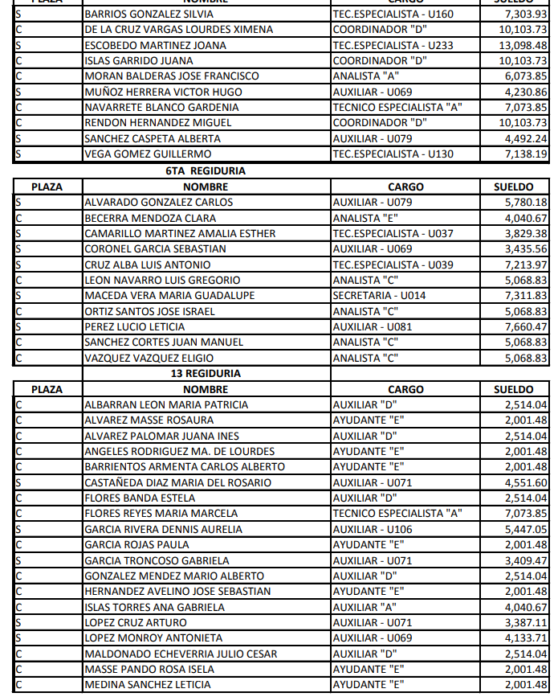

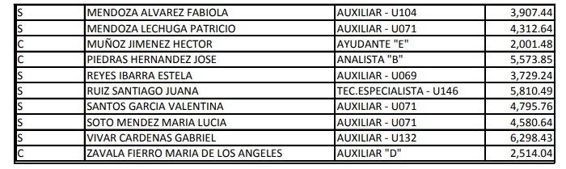

Analizando la información que proporcionó El Sujeto Obligado en Informe Justificado, se estima que esta colmó parcialmente los requerimientos originales formulados por el solicitante, referente a los documentales de las cuales su puede relacionar el cargo y el tipo de relación de los servidores públicos adscritos a las Regidurías referidas en la solicitud de acceso a la información de mérito, en virtud de que el documento remitido mediante informe justificado reúne las características de información requerida, por ello es dable concluir que la información proporcionada por el Sujeto Obligado mediante respuesta primigenia colma a plenitud los puntos referidos con anterioridad de la solicitud de información, por ello, se colige que se dio puntual respuesta a los requerimientos planteados por el hoy Recurrente.

Adicionalmente, es de destacar que este Órgano Garante no está facultado para manifestarse sobre la veracidad de lo afirmado por parte del Sujeto Obligado pues no existe precepto legal alguno en la Ley de la materia que lo faculte para ello.

Lo anterior se robustece con lo plasmado en el criterio 31-10 emitido por el entonces Instituto Federal de Acceso a la Información y Protección de Datos (IFAI) ahora Instituto Nacional de Transparencia, Acceso a la Información, y Protección de Datos Personales (INAI), que lleva por rubro y texto los siguientes:

“El Instituto Federal de Acceso a la Información y Protección de Datos no cuenta con facultades para pronunciarse respecto de la veracidad de los documentos proporcionados por los sujetos obligados. El Instituto Federal de Acceso a la Información y Protección de Datos es un órgano de la Administración Pública Federal con autonomía operativa, presupuestaria y de decisión, encargado de promover y difundir el ejercicio del derecho de acceso a la información; resolver sobre la negativa de las solicitudes de acceso a la información; y proteger los datos personales en poder de las dependencias y entidades. Sin embargo, no está facultado para pronunciarse sobre la veracidad de la información proporcionada por las autoridades en respuesta a las solicitudes de información que les presentan los particulares, en virtud de que en los artículos 49 y 50 de la Ley Federal de Transparencia y Acceso a la Información Pública Gubernamental no se prevé una causal que permita al Instituto Federal de Acceso a la Información y Protección de Datos conocer, vía recurso revisión, al respecto.”

En conclusión, se tiene por colmada la pretensión del Recurrente en lo que respecta a los puntos respecto de la información requerida por el particular correspondiente a la plantilla de personal de las Regidurías 1, 6 y 13, en la que se indique cuantas personas laboran en cada una de estas, que puesto o cargo tienen y si son sindicalizados o de confianza, en virtud de que atienden en esencia la pretensión del solicitante; ya que que la obligación de acceso a la información pública se tendrá por cumplida cuando el solicitante tenga a su disposición la información requerida, o cuando realice la consulta de la misma en el lugar en el que ésta se localice.
Además, y de conformidad con lo establecido en el artículo 12, de la Ley de Transparencia y Acceso a la Información Pública del Estado de México y Municipios, anteriormente invocado el sujeto obligado sólo proporcionará la información que obra en sus archivos, lo que a contrario sensu significa que no se está obligado a proporcionar lo que no obre en sus archivos.

Por otro lado, en relación al punto petitorio correspondiente a “cual es el sueldo de cada uno de ellos”, debemos precisar que, del archivo electrónico remitido por el Sujeto Obligado mediante informe justificado referido en párrafos anteriores, si bien contiene una columna en la que se señala el sueldo de los servidores públicos en referencia, no se precisa el periodo a la cual corresponde dicho pago, es decir, semanal, quincenal o mensual, aunado a que no se tiene certeza de que se refiera al sueldo bruto o neto percibido por los servidores públicos, ante ello es preciso señalar que el sueldo se compone de varias categorías y debe tomar en cuenta las siguientes consideraciones.

Al respecto, el artículo 3, fracción XXXII del Código Financiero del Estado de México y Municipios establece lo siguiente:

Artículo 3.- Para efectos de este Código, Ley de Ingresos del Estado y del Presupuesto de Egresos se entenderá por:
(…)
XXXII. Remuneración: A los pagos hechos por concepto de sueldo, compensaciones, gratificaciones, habitación, primas, comisiones, prestaciones en especie y cualquier otra percepción o prestación que se entregue al servidor público por su trabajo. Esta definición no será aplicable para los efectos del Impuesto sobre Erogaciones por Remuneraciones al Trabajo Personal;
(…)

De ello, se advierte que todos los servidores públicos, ya sean federales, estatales o municipales, tienen el derecho de recibir remuneraciones irrenunciables por el desempeño de un empleo, cargo o comisión, en función de las responsabilidades asumidas, las cuales abarcan el sueldo, compensaciones, gratificaciones, habitación, primas, comisiones, prestaciones en especie y cualquier otra percepción entregada con motivo del cargo desempeñado; remuneraciones que según el texto constitucional serán públicas.

Así mismo, la Ley del Trabajo de los Servidores Públicos del Estado y Municipios, en su artículo 220-K fracciones II y IV y último párrafo, establecen lo siguiente:

ARTÍCULO 220 K.- La institución o dependencia pública tiene la obligación de conservar y exhibir en el proceso los documentos que a continuación se precisan:
II. Recibos de pagos de salarios o las constancias documentales del pago de salario cuando sea por depósito o mediante información electrónica;
(…)
IV. Recibos o las constancias de depósito o del medio de información magnética o electrónica que sean utilizadas para el pago de salarios, prima vacacional, aguinaldo y demás prestaciones establecidas en la presente ley; y
Los documentos señalados en la fracción I de este artículo, deberán conservarse mientras dure la relación laboral y hasta un año después; los señalados por las fracciones II, III, IV durante el último año y un año después de que se extinga la relación laboral, y los mencionados en la fracción V, conforme lo señalen las leyes que los rijan.
Los documentos y constancias aquí señalados, la institución o dependencia podrá conservarlos por medio de los sistemas de digitalización o de información magnética o electrónica o cualquier medio descubierto por la ciencia y las constancias expedidas por el encargado del área de personal de éstas, harán prueba plena.
El incumplimiento por lo dispuesto por este artículo, establecerá la presunción de ser ciertos los hechos que el actor exprese en su demanda, en relación con tales documentos, salvo prueba en contrario.

De lo anterior, se advierte que toda institución pública o dependencia pública del Estado de México debe conservar las constancias de pago de salarios, prima vacacional, aguinaldo y demás prestaciones legales de acuerdo con la forma en que se haya realizado el pago; así como, los recibos de pago por honorarios; es decir, en efectivo, cheque, depósito, transferencia u otra, debiendo conservar dicha documentación durante el último año y un año después de que se extingue la relación laboral a través de los sistemas de digitalización o de información magnética o electrónica.

Aunado a lo anterior la Ley Orgánica Municipal dispone en sus artículos 31, fracción XIX, párrafo cuarto lo siguiente:

Artículo 31.- Son atribuciones de los ayuntamientos:
(…)
XIX…
Las remuneraciones de todo tipo del Presidente Municipal, Síndicos, Regidores y servidores públicos en general, incluyendo mandos medios y superiores de la administración municipal, serán determinadas anualmente en el presupuesto de egresos correspondiente y se sujetarán a los lineamientos legales establecidos para todos los servidores públicos municipales.

En ese orden de ideas, respecto al sueldo se considera oportuno traer a contexto lo conducente de los Lineamientos para la Elaboración y Presentación del Informe Mensual Municipal (en lo subsecuente LINEAMIENTOS), de conformidad con las siguientes imágenes:
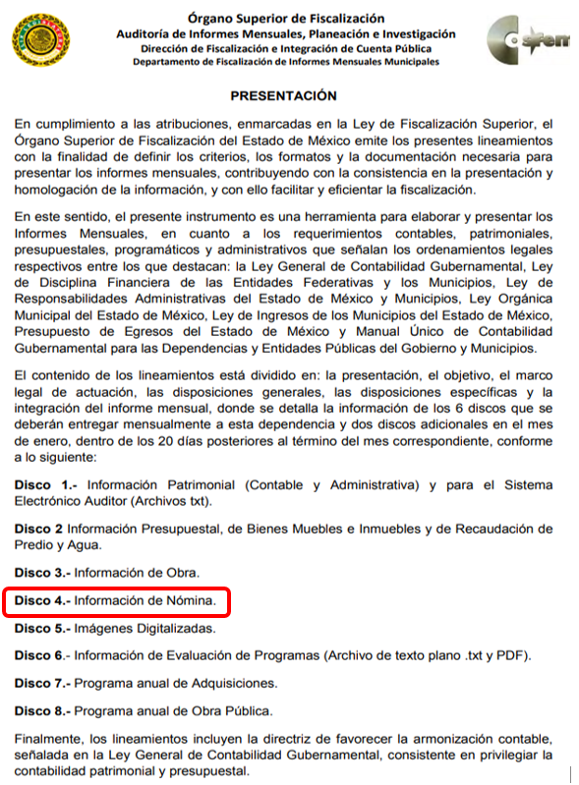
De lo anterior, se infiere que con fines prácticos y homogéneos para la fiscalización que mandata la Ley de Fiscalización Superior, el OSFEM, ha tenido a bien crear los referidos Lineamientos para la Elaboración y Presentación del Informe Mensual Municipal, los cuales constituyen una herramienta para la elaboración y presentación de los informas mensuales que en materia contable, patrimonial, presupuestal, programático y administrativo deben rendir los Municipios del Estado de México.

Bajo ese tenor, el contenido de dichos lineamientos está divido en la presentación, el objetivo, el marco legal de actuación, las disposiciones generales, las disposiciones específicas y la integración del informe mensual, en donde se detalla la información de los 6 discos que se deberán entregar mensualmente al OSFEM.

De este modo, de los 6 discos que comprenden los informes mensuales de las administraciones municipales, el presente caso corresponde solo al disco 4, el cual debe contener información sobre Nómina, como a continuación se muestra:

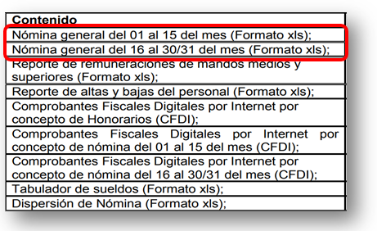
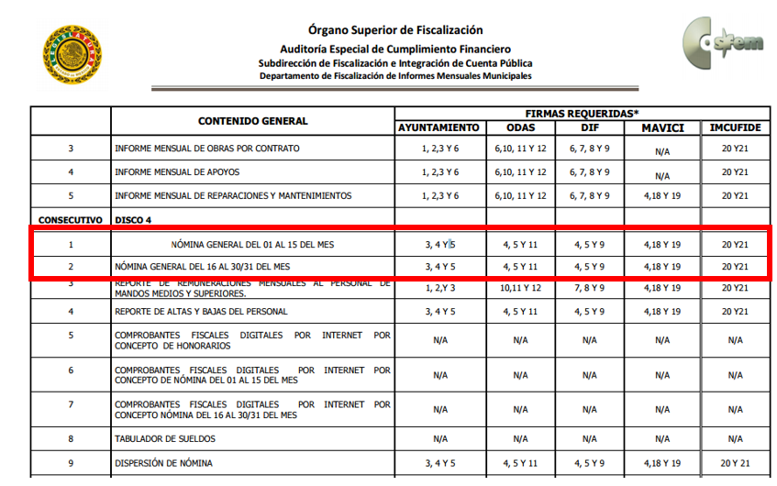
Al respecto, los LINEAMIENTOS de mérito proporcionan el formato indicado para la presentación de la nómina general a través del Disco 4; de este modo, cabe traer a contexto los formatos que para tal efecto expone los LINEAMIENTOS, el cual consiste en los siguientes:

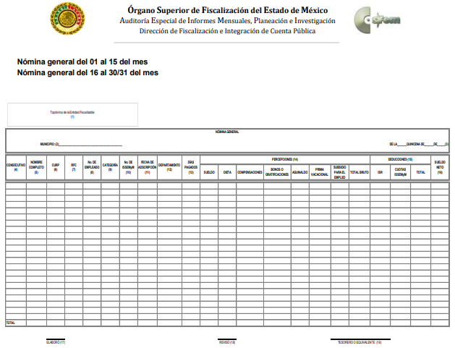

Por lo anterior, se visualiza que el Sujeto Obligado cuenta con un documento idóneo para la entrega de la información correspondiente al sueldo bruto y sueldo neto, de los servidores públicos referidos en la solicitud de información.

En esa tesitura, de acuerdo a lo inmerso en el expediente que nos ocupa, es dable ordenar la entrega en versión pública en su caso, de los documentos en donde conste el sueldo bruto y neto de los servidores públicos adscritos a las Regidurías referidas en la solicitud de acceso a la información de número 00070/ECATEPEC/IP/2021.

No pasa desapercibido para este órgano Garante, que en la solicitud de información el Recurrente no señala temporalidad alguna, respecto de la información peticionada en el punto petitorio del presente apartado, por lo que atendiendo a que, dentro de los objetivos de la Ley de Transparencia Local, se encuentra que la publicidad de la información sea de manera oportuna, verificable, comprensible, actualizada y completa.

Objetivos del que apreciamos la obligación del Sujeto Obligado de entregar la información actualizada, por lo que al generarse la información de manera quincenal, y en aras de tutelar el derecho de acceso a la información del Recurrente, es procedente ordenar la entrega de la información correspondiente a la última generada por el Sujeto Obligado a la fecha de la solicitud de información, es decir la correspondiente a la primera y segunda quincena de enero de dos mil veintiuno, en versión pública, en virtud de ser el último generado, ya que la solicitud de información fue ingresada por el particular el 08 de febrero de 2021.

DE LA VERSIÓN PÚBLICA
De la naturaleza de la información que se ordena entregar se desprende que la misma pudieran contener datos personales susceptibles clasificar como confidenciales o reservados, por lo que es responsabilidad del sujeto obligado vigilar su cumplimiento mediante la emisión de versiones públicas.

Para tales efectos se deberá observar lo dispuesto por los artículos 3 fracciones IX, XX, XXI y XLV, 91, 132 fracciones II y III, y 143 fracción I de la Ley de Transparencia y Acceso a la Información Pública del Estado de México y Municipios que establecen:

Artículo 3. Para los efectos de la presente Ley se entenderá por:

[…]

IX. Datos personales: La información concerniente a una persona, identificada o identificable según lo dispuesto por la Ley de Protección de Datos Personales del Estado de México;
XX. Información clasificada: Aquella considerada por la presente Ley como reservada o confidencial;
XXI. Información confidencial: Se considera como información confidencial los secretos bancario, fiduciario, industrial, comercial, fiscal, bursátil y postal, cuya titularidad corresponda a particulares, sujetos de derecho internacional o a sujetos obligados cuando no involucren el ejercicio de recursos públicos;
XLV. Versión pública: Documento en el que se elimine, suprime o borra la información clasificada como reservada o confidencial para permitir su acceso.
[…]
Artículo 91. El acceso a la información pública será restringido excepcionalmente, cuando ésta sea clasificada como reservada o confidencial.

Artículo 132. La clasificación de la información se llevará a cabo en el momento en que:
I. Se reciba una solicitud de acceso a la información;
II. Se determine mediante resolución de autoridad competente; o
III. Se generen versiones públicas para dar cumplimiento a las obligaciones de transparencia previstas en esta Ley.

[…]

Artículo 143. Para los efectos de esta Ley se considera información confidencial, la clasificada como tal, de manera permanente, por su naturaleza, cuando:
I. Se refiera a la información privada y los datos personales concernientes a una persona física o jurídico colectiva identificada o identificable;
II. Los secretos bancario, fiduciario, industrial, comercial, fiscal, bursátil y postal, cuya titularidad corresponda a particulares, sujetos de derecho internacional o a sujetos obligados cuando no involucren el ejercicio de recursos públicos; y
III. La que presenten los particulares a los sujetos obligados, de conformidad con lo dispuesto por las leyes o los tratados internacionales.
La información confidencial no estará sujeta a temporalidad alguna y sólo podrán tener acceso a ella los titulares de la misma, sus representantes y los servidores públicos facultados para ello.
No se considerará confidencial la información que se encuentre en los registros públicos o en fuentes de acceso público, ni tampoco la que sea considerada por la presente ley como información pública. [Sic]

Igualmente, los Lineamientos Generales en Materia de Clasificación y Desclasificación de la Información, así como para la elaboración de Versiones Públicas, emitidos por el Consejo Nacional del Sistema Nacional de Transparencia, Acceso a la Información Pública y Protección de Datos Personales, publicados en el Diario Oficial de la Federación el día quince de abril de dos mil dieciséis, tienen por objeto establecer los criterios con base en los cuales los sujetos obligados clasificarán como reservada o confidencial la información que posean, desclasificarán y generarán, en su caso, versiones públicas de expedientes o documentos que contengan partes o secciones clasificadas.

Por lo tanto, la entrega de documentos en su versión pública debe acompañarse necesariamente del Acuerdo del Comité de Transparencia que la sustente el cual debe estar debidamente fundado y motivado, en el que se expongan los fundamentos y razonamientos que llevaron al Sujeto Obligado a testar, suprimir o eliminar datos de dicho soporte documental, ya que no hacerlo, se reitera que lo entregado no tendría un sustento jurídico ni resultaría ser una versión pública, sino más bien una documentación ilegible, incompleta o tachada; ya que el no justificar las causas o motivos por las que no se aprecian determinados datos -ya sea porque se testan o suprimen, deja al solicitante en estado de incertidumbre, al no conocer o comprender porque no aparecen en la documentación respectiva.

En ese tenor y de acuerdo a la interpretación en el orden administrativo que le da la Ley de la materia a este Instituto específicamente, en términos de su artículo 36, fracción I, de la Ley de Transparencia y Acceso a la Información Pública del Estado de México y Municipios, a efecto de salvaguardar el derecho de acceso a la información pública consignado a favor del Recurrente.

Finalmente y en mérito de lo expuesto en líneas anteriores, resultan fundados los motivos de inconformidad vertidos por el Recurrente, por ello con fundamento en el artículo 186 fracción III de la Ley de Transparencia y Acceso a la Información Pública del Estado de México y Municipios, se MODIFICA la respuesta a la solicitud de información 00070/ECATEPEC/IP/2021, que ha sido materia del presente fallo.

Por lo antes expuesto y fundado.

S E R E S U E L V E

PRIMERO. Se MODIFICA la respuesta entregada por El Sujeto Obligado, a la solicitud de información número 00070/ECATEPEC/IP/2021, por resultar parcialmente fundados los motivos de inconformidad que arguye el Recurrente, en términos del Considerando CUARTO de la presente resolución.

SEGUNDO. Se ORDENA al Sujeto Obligado haga entrega al Recurrente, a través del SAIMEX, en términos del Considerando CUARTO de la presente resolución, la versión pública, de lo siguiente:

- El o los documentos en donde conste el sueldo bruto y neto correspondiente a la primera y segunda quincena de enero de dos mil veintiuno de los servidores públicos adscritos a las Regidurías referidas en la solicitud de acceso a la información de número 00070/ECATEPEC/IP/2021.
Como sustento de la versión pública, se deberá entregar el Acuerdo del Comité de Transparencia correspondiente, en términos del artículo 49 fracción VIII y 132 fracción II de la Ley de Transparencia y Acceso a la Información Pública del Estado de México y Municipios, en el que funde y motive las razones sobre los datos que se supriman o eliminen dentro del soporte documental respectivo y se ponga a disposición del Recurrente.

TERCERO. Notifíquese al Titular de la Unidad de Transparencia del Sujeto Obligado, para que conforme al artículo 186 último párrafo, 189 segundo párrafo y 194 de la Ley de Transparencia y Acceso a la Información Pública del Estado de México y Municipios; dé cumplimiento a lo ordenado dentro del plazo de diez días hábiles, debiendo informar a este Instituto en un plazo de tres días hábiles siguientes sobre el cumplimiento dado a la presente resolución.

CUARTO. De conformidad con el artículo 198, de la Ley de Transparencia y Acceso a la Información Pública del Estado de México y Municipios, de considerarlo procedente, el Sujeto Obligado de manera fundada y motivada, podrá solicitar una ampliación de plazo para el cumplimiento de la presente resolución.

QUINTO. Notifíquese al Recurrente la presente resolución y hágase de su conocimiento que en caso de considerar que le causa algún perjuicio, podrá promover el Juicio de Amparo en los términos de las leyes aplicables, de acuerdo a lo estipulado por el artículo 196 de la Ley de Transparencia y Acceso a la Información Pública del Estado de México y Municipios.

ASÍ LO RESUELVE, POR UNANIMIDAD DE VOTOS EL PLENO DEL INSTITUTO DE TRANSPARENCIA, ACCESO A LA INFORMACIÓN PÚBLICA Y PROTECCIÓN DE DATOS PERSONALES DEL ESTADO DE MÉXICO Y MUNICIPIOS, CONFORMADO POR LOS COMISIONADOS ZULEMA MARTÍNEZ SÁNCHEZ, EVA ABAID YAPUR, JOSÉ GUADALUPE LUNA HERNÁNDEZ, JAVIER MARTÍNEZ CRUZ Y LUIS GUSTAVO PARRA NORIEGA, EN LA DÉCIMA CUARTA SESIÓN ORDINARIA CELEBRADA EL VEINTIOCHO DE ABRIL DE DOS MIL VEINTIUNO, ANTE EL SECRETARIO TÉCNICO DEL PLENO, ALEXIS TAPIA RAMÍREZ.-------------------------------------------------------------------------------------------------------------------------------------------------------------------------------------------------------------------------------------------------------------------------------------------------------------------------------------------------------------------------------------------------------------------------------------------------------------------------------------------------------------------------------------------------------------------------------------------------------------------------------------------------------------------------------------------------------------------------------------------------------------------------------------------------------------------------------------------------------------------------------------------------------------------------
ZMS/OSAM/EJDG

IMPROCEDENCIA Y SOBRESEIMIENTO EN EL JUICIO DE AMPARO. LAS CAUSAS PREVISTAS EN LOS ARTÍCULOS 73 Y 74 DE LA LEY DE LA MATERIA, RESPECTIVAMENTE, NO SON INCOMPATIBLES CON EL ARTÍCULO 25.1 DE LA CONVENCIÓN AMERICANA SOBRE DERECHOS HUMANOS. Del examen de compatibilidad de los artículos 73 y 74 de la Ley de Amparo con el artículo 25.1 de la Convención Americana sobre Derechos Humanos no se advierte que el derecho interno desatienda los estándares que pretenden proteger los derechos humanos en dicho tratado, por regular causas de improcedencia y sobreseimiento que impiden abordar el estudio de fondo del asunto en el juicio de amparo, en virtud de que el propósito de condicionar el acceso a los tribunales para evitar un sobrecargo de casos sin mérito, es en sí legítimo, por lo que esa compatibilidad, en cuanto a los requisitos para la admisibilidad de los recursos dependerá, en principio, de los siguientes criterios: no pueden ser irracionales ni de tal naturaleza que despojen al derecho de su esencia, ni discriminatorios y, en el caso, la razonabilidad de esas causas se justifica por la viabilidad de que una eventual sentencia concesoria tenga un ámbito de protección concreto y no entre en conflicto con el orden jurídico, no son de tal naturaleza que despojen al derecho de su esencia ni tampoco son discriminatorias, pues no existe alguna condicionante para su aplicabilidad, en función de cuestiones personales o particulares del quejoso. Por tanto, las indicadas causas de improcedencia y sobreseimiento no son incompatibles con el citado precepto 25.1, pues no impiden decidir sencilla, rápida y efectivamente sobre los derechos fundamentales reclamados como violados dentro del juicio de garantías.
“Artículo 2. Son objetivos de esta Ley: (…) VII. Promover, fomentar y difundir la cultura de la transparencia en el ejercicio de la función pública, el acceso a la información, la participación ciudadana, así como la rendición de cuentas, a través del establecimiento de políticas públicas y mecanismos que garanticen la publicidad de información oportuna, verificable, comprensible, actualizada y completa, que se difunda en los formatos más adecuados y accesibles para todo el público y atendiendo en todo momento las condiciones sociales, económicas y culturales de cada región;

